 Областен управител на област добрич 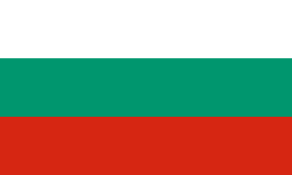
Проектна идея по Туининг Проект „Укрепване капацитета на структурите на българското правителство за мониторинг и анализ на основни политики и разработване на съгласувани стратегически решения”
PHARE BG/2006/IB OT 01

"Зелената мрежа на Добруджа" - регионална комплексна мултимедийна система за развитие на партньорства и повишаване осведомеността на обществото
ОБЛАСТ ДОБРИЧ
2008 г.

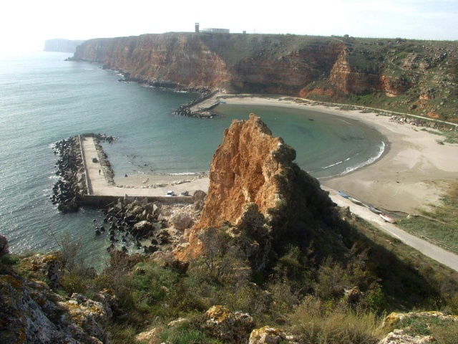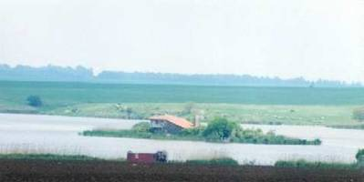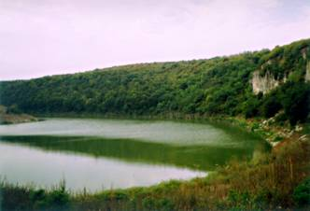
Разположена в най-източната част на Република България, област Добрич разполага с обширна крайбрежна ивица, с разнообразни природни забележителности и защитени територии, които са потенциал за устойчиво развитие и алтернативни доходи на местното население чрез разнообразяване на предлагането на туристически услуги и краткотраен отдих

Проектът се изпълнява с финансовата подкрепа на Европейският съюз и Република България

Съдържание

"Зелената мрежа на Добруджа" - Регионална комплексна мултимедийна система за развитие на партньорства и повишаване осведомеността на обществото 1
Съдържание 2
НАИМЕНОВАНИЕ НА ПРОЕКТА 3
ЦЕЛИ 3
КРАТКА ОБОСНОВКА 3
ОРГАНИЗАЦИОННИ СТРУКТУРИ, УЧАСТНИЦИ В ПРОЕКТА 3
РЕЗУЛТАТИ 6
ОСНОВНИ ДЕЙНОСТИ 7
БЮДЖЕТ НА ПРОЕКТА 8
ПОКАЗАТЕЛИ ЗА ПОЛЗА/ЕФЕКТ И ЦЕЛЕВИ СТОЙНОСТИ 11

НАИМЕНОВАНИЕ НА ПРОЕКТА
"Зелената мрежа на Добруджа" - Регионална комплексна мултимедийна система за развитие на партньорства и повишаване осведомеността на обществото.

ЦЕЛИ
Стратегическите цели на проекта са:
  - Да се създаде информационна мрежа и база данни на регионален принцип, която да обедини и подобри взаимодействието, както и наличната екологична информация, свързана със защитените местности, държавните политики за опазване на околната среда, държавните структури, които ги администрират, природозащитните организации, представителите на бизнеса и структурите за обучение на подрастващите.
  - Да се повиши обществения достъп до информация за наличните природни ресурси и потенциалните ефекти/въздействия върху тях от човешката дейност, както и мерки за ограничаване на въздействието върху защитените зони и видове.

КРАТКА ОБОСНОВКА

Общи характеристики/Описание
Разположена в най-източната част на Република България, област Добрич разполага с обширна крайбрежна ивица, с разнообразни природни забележителности и защитени територии, които са потенциал за устойчиво развитие и алтернативни доходи на местното население чрез разнообразяване на предлагането на туристически услуги и краткотраен отдих.
По данни на "Преброяване 2001 год." в област Добрич живеят 215 017 жители (ТСБ-Добрич към 31.12.2006 год.- 204 738 жители), от които 50 271 са подрастващи до 19 години (42 708 към 31.12.2006 год.). Това е един значителен потенциал за разпространение на екологосъобразното поведение сред тях, като те ще оформят бъдещото поколение, което ще взима управленските решения и ще ги внедрява на практика след успешното ни вече присъединяване към Европейския съюз. Туристическият потенциал на област Добрич е безспорен и значим не само на регионално ниво, но и на национално ниво, като нощувките на туристи в местата за настаняване на областта са в порядъка 1 , 500 000 до 2 000 000 (през различните години) с около 200 000 посетители.

Причина за разработване на проекта и същност
Настоящия проект е насочен към повишаване на общественото съзнание чрез информация за природните забележителност на територията, повишаване вниманието и чувствителността на обществото срещу замърсяване на околната среда в резултат на човешката дейност.
Проектът е замислен да подпомогне усилията за партньорско сътрудничество и планиране на мерки за опазване на защитените територии между държавните ведомства на хоризонтален и вертикален принцип и тяхното ефективно прилагане.
Ограничена и фрагментирана информация за природните забележителности, тяхното състояние, статут, възможни близки места за настаняване, достъп до тях и др. съществува на множество сайтове на общини, бизнес и браншови организации, неправителствени организации, фирми на туроператори и турагенти, но често тя е непълна, остаряла или неточна. Поради тази причина проектът цели да създаде една интегрирана база данни за защитените зони и видове на област Добрич.

ОРГАНИЗАЦИОННИ СТРУКТУРИ, УЧАСТНИЦИ В ПРОЕКТА
- Пилотен комитет за наблюдение (Направляващ комитет)
- Ердинч Хаджиев - Областен управител на област Добрич,
- Кметовете на общини: Балчик, Генерал Тошево, Добрич, Добричка, Каварна, Крушари, Тервел и Шабла,
- Драгой Драгоев - докладчик (координатор на проекта),

Б. Технически екип
- Представители на Областна администрация - Добрич:
  - Ангел Драгостинов - началник отдел „РРАК”,
  - инж.Росен Павлов - държавен експерт отдел „РРАК”,
  - Левент Назим - старши експерт отдел „РРАК”,
  - инж.Пламен Станев - старши експерт ИТ специалист,
- Представители на общини (зам.кметове и/или експерти-еколози): Балчик, Генерал Тошево, Добрич, Добричка, Каварна, Крушари, Тервел и Шабла,
Представители на:
- Регионален инспекторат по околна среда и води- Варна,
- Държавно ловно стопанство - Балчик,
- Държавен земеделски институт - Генерал Тошево,
- Регионален инспекторат по образование - Добрич,
- Международен колеж - Добрич,
Възможни допълнителни партньори:
- Териториално звено на МРРБ - Варна, отдел „Североизточен район за планиране”,
- Регионална инспекция за опазване и контрол на общественото здраве - Добрич,
- Държавно ловно стопанство - Тервел,
- Държавно горско стопанство – Добрич,
- Държавно горско стопанство - Генерал Тошево,
- Младежки дом- гр. Добрич

В. Ниво „Асоциативно движение”- НПО в сферата на опазване на околната среда, браншови бизнес и туристически организации
- Българско дружество за защита на птиците - клон Варна,
- Екологичен клуб Добрич,
- Фондация „Понтика - Гетия”,
- Дирекция на Природен парк ”Златни пясъци” - Варна,
- Фондация “Малка Скития ”- Каварна,
- Регионален форум за Приморска Добруджа,
- Организации на земеделските производители,
- Регионална занаятчийска камара,
- Съвет по туризъм - Добрич,
- Съвет по туризъм - Балчик,
- Съвет по туризъм - Каварна,
- Съвет по туризъм - Шабла,
- Исторически музей Добрич,
- Исторически музей Каварна,
- Държавен културен институт “Двореца” - Балчик,
- Българска хотелска и ресторантьорска асоциация- Варна,
- Други браншови организации от Варна - Туристическа камара и пр.,
- Туристически и туроператорски фирми,
- Притежатели на малки семейни хотели, селски къщи и места за настаняване в област Добрич,
- Асоциацията на производителите на екологична енергия, със седалище във Варна- Велизар Киряков.

Задачите на партньорите по проекта са представени в следната таблица:

Ръководител на проекта  Д-р Ердинч Хаджиев - областен управител на област Добрич | Общо ръководене на проекта, Председателстване на Пилотния комитет за наблюдение, вземане на стратегическите решения по отношение напредъка и изпълнението на проекта
Координатор на проекта  Драгой Драгоев- главен секретар Областна Администрация-Добрич | Оперативно ръководене на проекта
Лице за контакти  Ангел Драгостинов- началник отдел „РРАК”- ОА-Добрич | Оперативно подпомагане на координатора на проекта
Експерт  Инж.Росен Павлов- държавен експерт отдел „РРАК” | Подпомагане изпълнението на основните дейности по проекта
Експерт  Левент Назим- старши експерт отдел РААК” | Подпомагане изпълнението на основните дейности по проекта
Експерт  Инж.Пламен Станев- старши експерт Дирекция „АПОФУС” | Подпомагане изпълнението на основните дейности по проекта- ИТ консултации
Експерт- юрисконсулт от ОА- Добрич | Подпомагане изпълнението на основните дейности по проекта- юридически консултации и организиране на обществените поръчки съгласно българското законодателство
Експерт- счетоводство ОА- Добрич | Водене на финансовата документация
Кметове на общини | Участие в ПНК- вземане на стратегически решения
Зам.кметове, еколози на общини | Подпомагане изпълнението на основните дейности по проекта
Представители на държавните ведомства в техническия екип | Подпомагане изпълнението на основните дейности по проекта
Други участници:
НПО | Предоставяне на екологична информация, Разпространение на ползите от проекта по техните канали
Учители и ученици | Разпространение на ползите от проекта
Медии | Разпространение на ползите от проекта по техните канали

РЕЗУЛТАТИ
Главни очаквани ползи и резултати на проекта ще бъдат:
- Интегрирана база данни за защитените зони и видове на област Добрич;
- Подпомагане на усилията за партньорско сътрудничество за планиране на мерки за опазване на защитените територии между държавните ведомства на хоризонтален и вертикален принцип;
- Повишаване на общественото съзнание чрез предоставяне на информация за природните забележителност на територията;
- Принос към национална стратегия за устойчиво развитие, за екотуризъм и към изпълнение на стратегиите от Лисабон и Гьотеборг.
Очакваното въздействие на проекта е както следва:
- Подобрена хоризонтална и вертикална координация с другите органи, отговорни за изпълнението на екологичната политика- общини, РИОСВ-Варна, РИОКОЗ-Добрич и др., чрез бърза Интернет връзка между партньорите и споделяне на налична информация за възникнали проблеми и начини за тяхното разрешаване,;
- Подобряване на общественото съзнание чрез информация за природните забележителност на територията, повишаване вниманието и чувствителността на обществото срещу замърсяване на околната среда от страна на човешката дейност;
- Подобрена база данни за туристическите фирми и местата за настаняване - оттам по-добри икономически възможности за местното население, по-добра пълняемост на легловата база, диверсификация на икономически дейности в селските райони, устойчиво развитие на специфични защитени зони;
- Популяризиране на Област Добрич като екологично чист регион и съхранена природа;
- Насърчаване на екологосъобразното поведение сред младите хора, като поколение което в бъдеще ще взима управленските решения и ще ги внедрява на практика след успешното ни вече присъединяване към Европейския съюз.
Обвързаност

Проектът е в съзвучие със стратегическите цели и приоритети, залегнали в Областната стратегия за развитие на област Добрич 2005-2015.
Проектът не е в противоречие с Националната стратегия за опазване на биоразнообразието и с Националното стратегия за екотуризъм, където активно участие взе и Областният управител на област Добрич с предложения и допълнения.
Проектът е в съответствие с част от правомощията на областния управител, описани в чл.29, ал.1 и чл.31, т.1 и т.2 от Закона за администрацията, както и с приоритетите на Правителството на Република България за развитие на многообразни форми на туризъм и мерки, свързани с опазването на околната среда и възпитание на подрастващите.

ОСНОВНИ ДЕЙНОСТИ
Целите на проекта ще бъдат достигнати чрез следните главни дейности:
Проекта предвижда изготвянето на няколко мултимедийни и печатни продукти, свързани с популяризирането на защитените територии в област Добрич, техните характеристики, налични нормативни документи, с които са създадени, планове за управление, предстоящи събития и чествания.
1. Гръбнакът на проекта ще бъде изготвянето на регионален екологичен WEB-портал на област Добрич, където ще бъдат оформени различни зони за:
- Защитените територии - обща информация за тях; местонахождение, картен материал, основание за обявяване, наличие на планове за управление или техни резюмета, защитените видове, които се намират в тях, снимки и информация за защитените видове, характерни звуци, издавани от фауната и др.
- Зоните по Националната екологична мрежа „НАТУРА 2000”- аналогична информация;
- Информация за оторизираните органи, отговорни за охраната и администрирането на защитените територии - РИОСВ, областен управител, общини, държавни лесничейства и дивечовъдни станции; адреси и телефони за контакт, правомощия и текущи прояви, организирани от тях;
- Информация за природозащитните организации, които действат активно на територията на област Добрич; основни цели и дейности, адреси и телефони за контакт, а при изразено желание от тяхна страна да могат да бъдат публикувани уставите им, ръководните органи и други;
- Информация за училищните и извън училищни дейности на подрастващите, свързани с опазване на околната среда- кръжоци по екология в училищата, задължително избираеми предмети (ЗИП) и свободно избираеми предмети (СИП), учебни материали, информация от Регионалния инспекторат по образованието, бъдещи прояви и чествания;
- Информация за Центъра за защита на природата в гр.Добрич;
- Информация за съществуващи екологични туристически продукти и екопътеки и посетителски и информационни центрове на територията на област Добрич;
- Информация за места за настаняване по крайбрежието и във вътрешността на област Добрич; информация за хотелиери, туроператори и туристически агенти; информация за културно-исторически забележителности, местни занаяти, фолклор и др.
- Форум за обмяна на мнения, препоръки и идеи за предприемане на мерки за опазване на околната среда и това какво се очаква и какво се желае. Информацията от този форум може да бъде основа за бъдещи проектни идеи за съхраняване на природата, които могат да бъдат изпълнявани посредством партньорството осигурено от Проект ”Зелената мрежа на Добруджа”;
- Ученически екопарламент;
- Зелен E-mail за сигнали за извършени нередности в защитени територии или със защитени видове (продажба, разрушаване на местообитания и др.), който автоматично ще известява контролните органи.
- Връзки към интернет страниците на Народното събрание, Министерски съвет, Министерство на околната среда и водите, Областна администрация-Добрич, РИОСВ-Варна и Басейнова дирекция за черноморски район, с екологични организации, туроператори, хотелиери и др.;
2. Осъществяване на регулярни работни срещи между представителите на държавната и местните власти за опазване на компонентите на околната среда.
3. Провеждане на срещи с неправителствени организации и подрастващи по въпроси, свързани с опазване на биологичното разнообразие и околната среда.
4. Организиране на екопрояви, свързани с популяризиране на екопортала.
5. Издаване и разпространяване на брошура с екологична информация на база информацията от WEB-екопортала;

ПОКАЗАТЕЛИ ЗА ПОЛЗА/ЕФЕКТ И ЦЕЛЕВИ СТОЙНОСТИ
Показатели за изпълнение | Мерна единица | 2008 | 2009
Брой проведени заседания на Пилотния Комитет за наблюдение | брой | 1 | 3
Брой проведени заседания на техническия екип | брой | 1 | 5
Брой организации, изявили готовност и участващи реално в изпълнението на проекта | брой | 15 | 30
Брой държавни служители, ангажирани с проекта | брой | 8 | 15
Брой информационни срещи, проведени с НПО, медии и училища | брой | 1 | 3
Брой участници в тези инфо-срещи | брой | 30 | 80
Създаден и реално функциониращ еко-портал за област Добрич | брой | 0 | 1
Брой браншови организации и туристически фирми, изявили готовност да бъдат включени към портала и предоставящи актуална туристическа информация | брой | 0 | 12
Брой посетители за първия месец след започване функционирането на портала | брой | 0 | 250
Тенденции в използването на еко-портала за следващото тримесечие след започване на функционирането му | Брой посещения/месец | 0 | 200
Брой на брошурите, реално раздадени сред заинтересованите страни | брой | 0 | 1000
Брой на СД-та, реално раздадени сред заинтересованите страни | брой | 0 | 200
Брой изтеглени оригинални снимки на биоразнообразието и защитените територии от еко-портала през първия месец от стартирането на еко-портала | Брой | 0 | 100
Дял на анкетирани лица, дали положителна оценка на качеството на информацията и снимковия материал през първия месец от стартирането на еко-портала | % | 0 | 50%

ОБЛАСТЕН УПРАВИТЕЛ
ЕРДИНЧ ХАДЖИЕВ

